**INDICAÇÃO Nº / 2021**

Indica revitalização da quadra poliesportiva do Parque Nova Veneza (Inocoop), localizada na Rua Bragança Paulista, Nova Veneza.

**EXCELENTÍSSIMO SENHOR PRESIDENTE DA CÂMARA MUNICIPAL DE SUMARÉ,**

No uso de minhas prerrogativas, solicito a Vossa Excelência, nos termos dos art. 203 a 205 do Regimento Interno desta Casa de Lei, o envio desta propositura ao Excelentíssimo Senhor Prefeito Municipal indicando, junto ao departamento competente, a REVITALIZAÇÃO DA QUADRA POLIESPORTIVA DO PARQUE NOVA VENEZA (INOCOOP), localizada na Rua Bragança Paulista, Nova Veneza.

Conforme mostram as fotos anexas tiradas por minha equipe, a quadra está há muitos meses necessitando de manutenção e consertos, principalmente no alambrado rebentado ao longo de toda a extensão, com pontas metálicas expostas representando alto risco de acidentes. Também se faz necessária capinação e roçagem, limpeza, iluminação pública, pintura e reinstalação de tabela, aro e redes de basquete.

Essa reivindicação representa os anseios da população local que utiliza esse espaço para suas atividades esportivas e de lazer. A medida garante maior segurança e conforto para a retomada satisfatória de todas as atividades funcionais que esse espaço pode oferecer.

Sala das sessões, 31 de agosto de 2021.

**TIÃO CORREA**

Vereador - PSDB

**ANEXO**

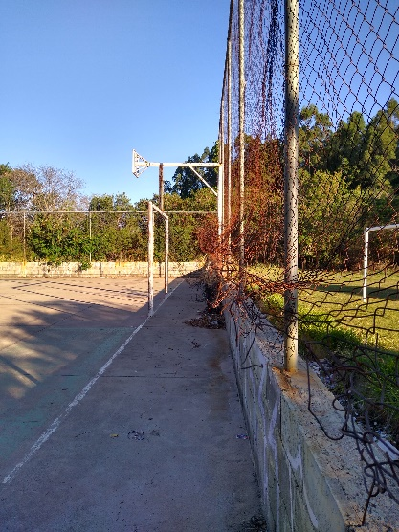**Figura 1.** Fotos das atuais condições da quadra poliesportiva do Parque Nova Veneza.

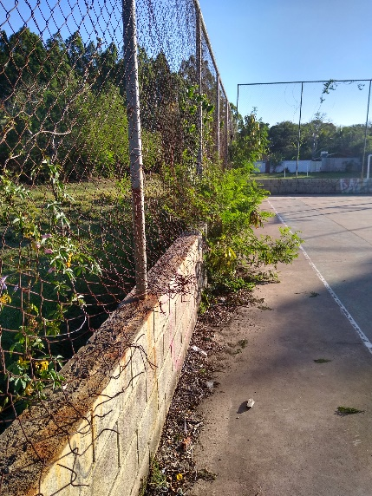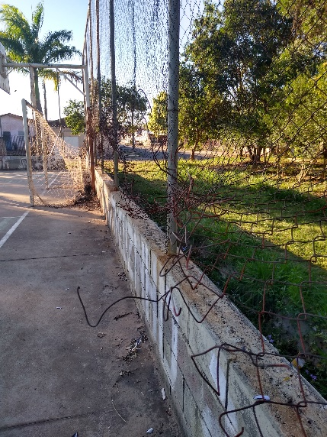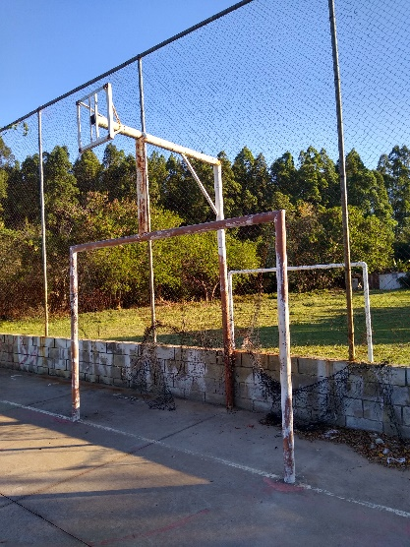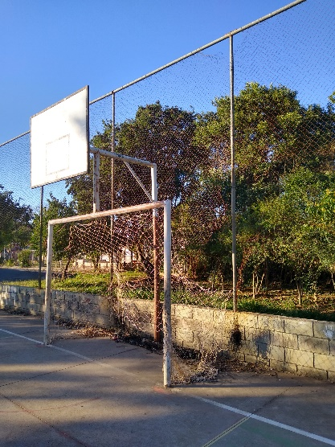

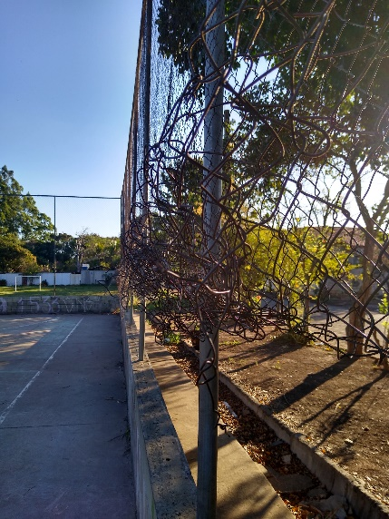**Fonte:** Equipe do Ver. Tião Correa. Tiradas em 30 de agosto de 2021.